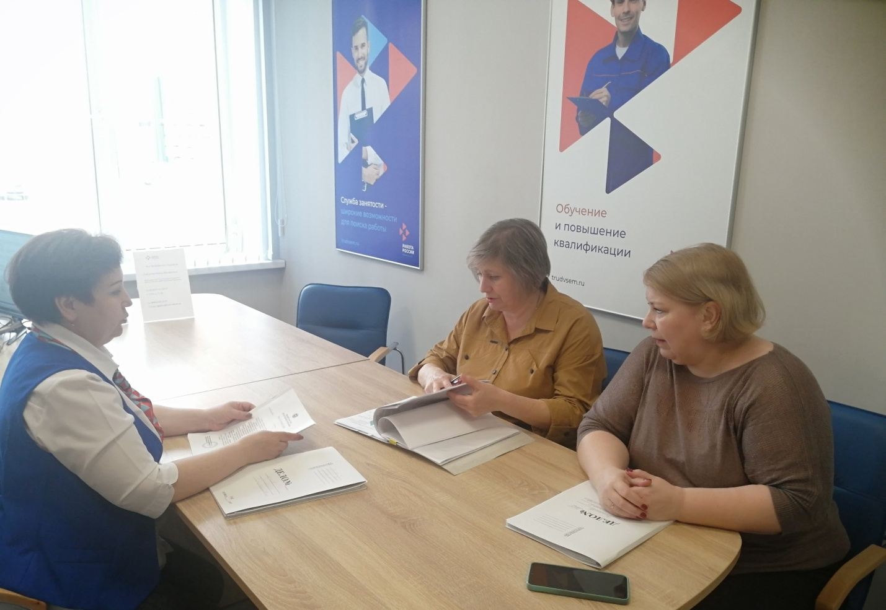

Начальник Кадрового центра Большеигнатовского района Гайдукова О.М. провела заседание Круглого стола с работодателями района

Она ознакомила работодателей с новым законом о квотировании рабочих мест, правилами выполнения работодателями квоты для приема на работу инвалидов и участников СВО. Напомнила о соблюдении сроков предоставления отчетности.

Проинформировала по вопросам:

стимулирования работодателей и повышения уровня занятости инвалидов трудоспособного возраста по утвержденным новым порядкам предоставления субсидии работодателям;

о проведении Всероссийской ярмарки трудоустройства, которая состоится 18 апреля на площадке кадрового центра;

об участии во всероссийском опросе работодателей о перспективной кадровой потребности на платформе Минтруда России.